LES PRINCIPE DE BASE DE GIT

INTRODUCTION
Git et un système permettant la gestion de projet, ainsi que les différentes versions (les modifications) de ce dernier . Facilitant aussi le travail collaboratif
Git ne dépent pas d'un serveur centralisé est peut-être utilisé au travers de nombreux PC. Il est distribué

LES BASES DE GIT
Les comits :
Un comit, fonction important de git. Il peut être compares a un instantané,
une images du projet avec une description claire
Pour mieux comprendre voici une représentation d'un comit

Projet
Commit
Commit
Commit
Commit
Commit
Description

Description

Description

Description

Description

Ces comits permettent, donc, de naviguer dans les différentes versions de son projet.
Est, ainsi, évité la perte d'information et les bugs intempestifs.
Les comits garde aussi une trace de ce qui les ont créait.
Cela permet de savoir quand et par qui le projet a été modifié.
Rendant, aussi, le travail collaboratif plus facile

Commande : git comit -m ''description''

Historique des comits :
Cette historique permet de voir les comits organiser de haut en base par ordre chronologique
Affichant les informations de chaque comit la date de création, nom du créateur et le descriptif associer.

Commande : git log

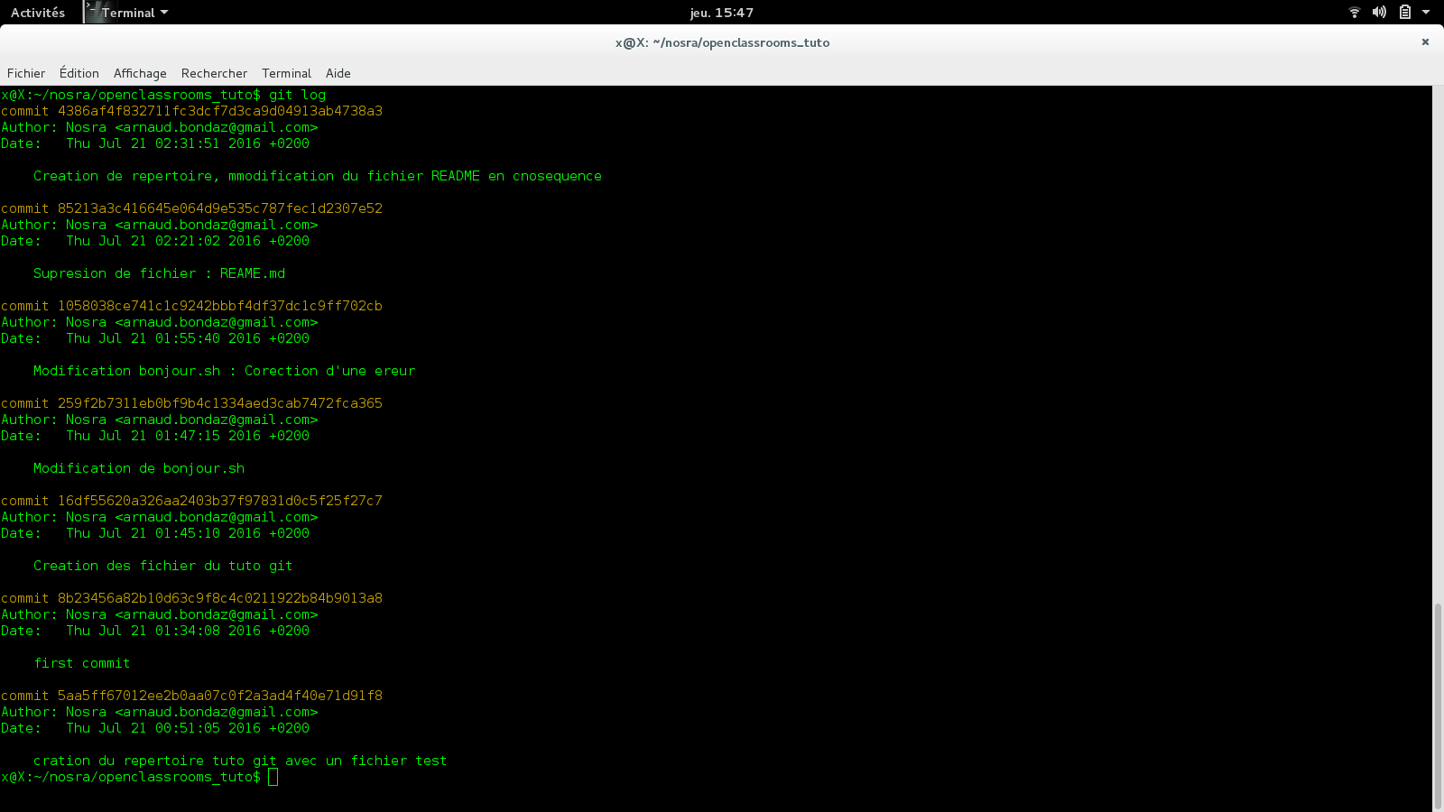
Représentation de l’historique de mon git openclassrooms tuto

Les branches :
Souvent on aimerait faire des tests ou créer des fonctionnalités sans compromettre le projet.
Pour ce faire, git dispose d'une fonctionnalité, les branches.
Cette fois-ci cette fonction porte bien son nom, Si on considère le projet principal comme un arbre.
Pour une représentation graphique on peut comparer une branche a un mini-projet à côté du projet principal.
Ainsi, les deux branches disposent des mêmes fonctionnalités mais les modifications de l'un ne sont pas appliqués à l'autre

Commande : git branche nom-de-la-branche
Projet
Commit
Commit
Commit
Commit
Commit
Description

Description

Description

Description

Description

Mini Projet
Commit
Commit
Commit
Commit
Commit
Description

Description

Description

Description

Description

